Виды одаренности и компетенции
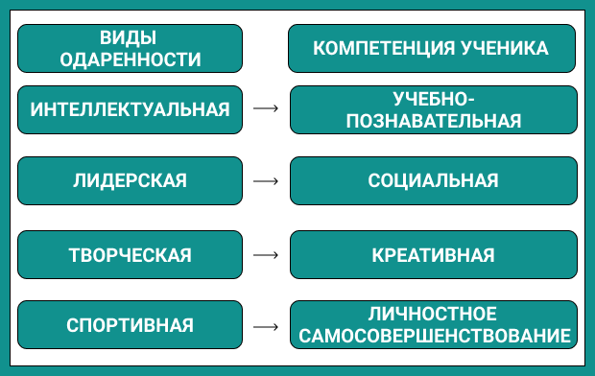

Формы выявления одаренных детей по видам одаренности
 | Вид одаренности
 | Интеллектуальная | Лидерская | Творческая | Спортивная
1 | Всероссийские, вузовские, научно-практические конференции | Ученическое самоуправление | Выставки | Секции
2 | Интеллектуальные игры, конкурсы, участие в олимпиадах | Социально значимые акции, социальные проекты | Смотры, конкурсы, фестивали | Спартакиады школьников
3 | Телекоммуникационные проекты | Детские и молодежные объединения | Кружки, студии | Спортивные соревнования

